Cisco Routing


Mata Kuliah :
Komunikasi dan Jaringan Komputer

Dosen :
Dr. Ferry Astika Saputra, ST, M.Sc

Oleh :
Daffa Muhammad Irhamni
NRP. 1226800010

PROGRAM STUDI PASCASARJANA TEKNIK INFORMATIKA DAN KOMPUTER POLITEKNIK ELEKTRONIKA NEGERI SURABAYA
2026
- Membuat topologi menggunakan 1 router dan 2 switch serta terdapt 6 PC yang di bagi 1 switch mengatasi 3 pc
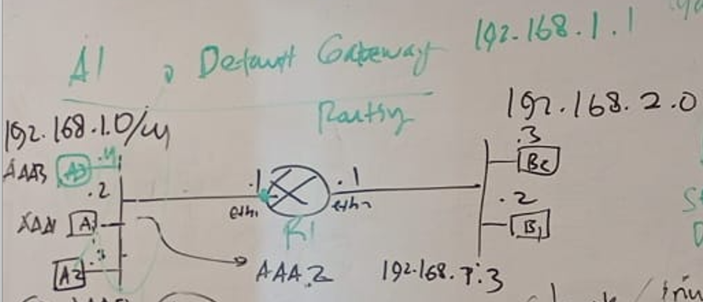
Hasil:
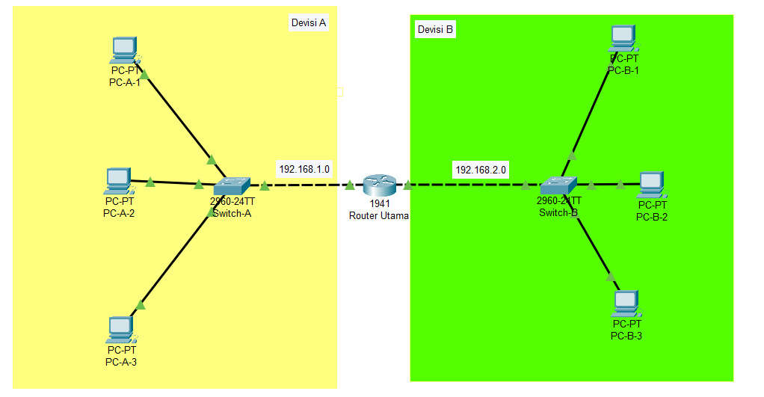
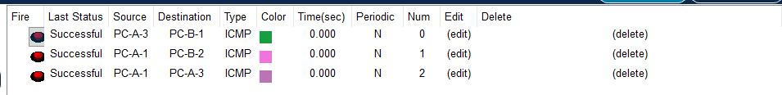
Pada topologi ini, terdapat 1 router yang menghubungkan dua segmen jaringan yang berbeda. Divisi A berada pada segmen network 192.168.1.0 dan menggunakan Gateway IP 192.168.1.1. Sementara itu, Divisi B berada pada segmen network 192.168.2.0 dan menggunakan Gateway IP 192.168.2.1. Saat dilakukan pengujian, koneksi ping antar komputer dalam satu divisi maupun lintas divisi berstatus success. Hal ini membuktikan bahwa router telah berhasil menghubungkan dan meneruskan paket data di antara kedua jaringan tersebut.

- Membuat topologi menggunakan 2 router dan 2 switch serta terdapt 6 PC yang di bagi 1 switch mengatasi 3 pc

Hasil :
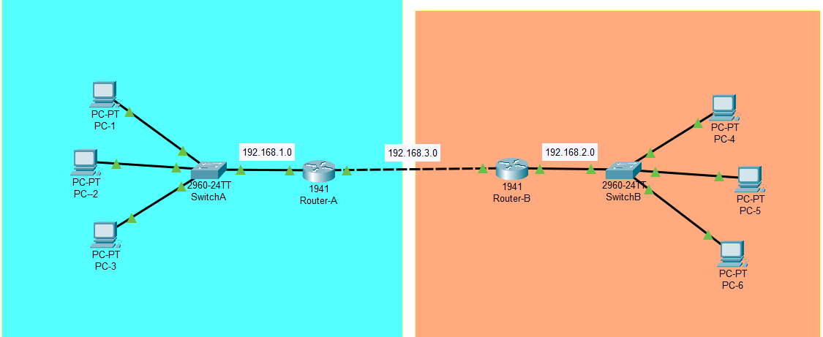
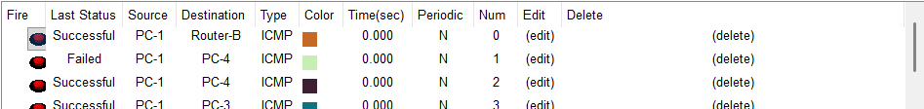
Pada topologi ini terdapat 2 router. Router A mengelola jaringan lokal dengan segmen 192.168.1.0, sedangkan Router B mengelola jaringan lokal dengan segmen 192.168.2.0. Kedua router tersebut saling terhubung melalui segmen jaringan perantara, yaitu 192.168.3.0. Saat dilakukan pengujian koneksi, ping dari PC-1 ke Router B berstatus success. Selanjutnya, saat pengujian ping lintas jaringan dari PC-1 ke PC-4, ping pertama mengalami failed karena perangkat masih melakukan proses pencarian jalur (ARP). Namun, pada percobaan ping berikutnya koneksi berstatus success, yang menandakan konfigurasi routing statis telah berhasil menghubungkan kedua jaringan tersebut.

